[**Redis 3.2.1 集群搭建**](http://blog.csdn.net/yulei_qq/article/details/51957463)

**一、概述**

    Redis3.0版本之后支持Cluster.

1.1、redis cluster的现状

 　　目前redis支持的cluster特性：

　　1):节点自动发现

　　2):slave->master 选举,集群容错

　　3):Hot resharding:在线分片

　　4):进群管理:cluster xxx

　　5):基于配置(nodes-port.conf)的集群管理

　　6):ASK 转向/MOVED 转向机制.

1.2、redis cluster 架构

　　1)redis-cluster架构图

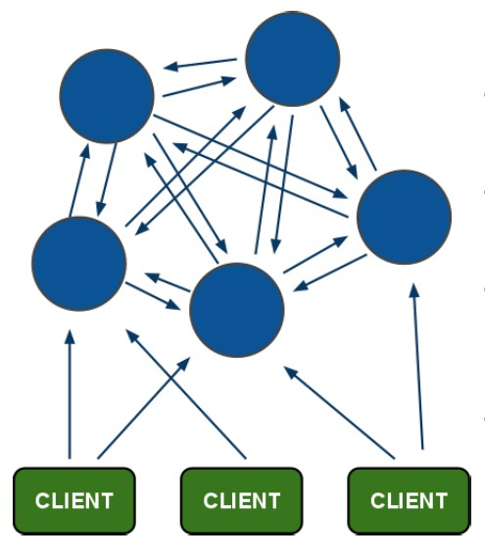

　　架构细节:

　　(1)所有的redis节点彼此互联(PING-PONG机制),内部使用二进制协议优化传输速度和带宽.

　　(2)节点的fail是通过集群中超过半数的节点检测失效时才生效.

　　(3)客户端与redis节点直连,不需要中间proxy层.客户端不需要连接集群所有节点,连接集群中任何一个可用节点即可

　　(4)redis-cluster把所有的物理节点映射到[0-16383]slot上,cluster 负责维护node<->slot<->value

   2) redis-cluster选举:容错

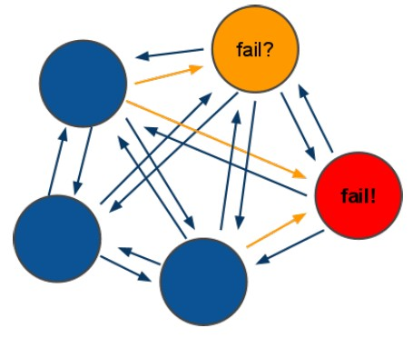

　　(1)领着选举过程是集群中所有master参与,如果半数以上master节点与master节点通信超过(cluster-node-timeout),认为当前master节点挂掉.

　　(2):什么时候整个集群不可用(cluster_state:fail),当集群不可用时,所有对集群的操作做都不可用，收到((error) CLUSTERDOWN The cluster is down)错误

    　　a:如果集群任意master挂掉,且当前master没有slave.集群进入fail状态,也可以理解成进群的slot映射[0-16383]不完成时进入fail状态.

    　　b:如果进群超过半数以上master挂掉，无论是否有slave集群进入fail状态.

**二、redis cluster安装**

1、下载和解包

|  |  |
| --- | --- |
| 1  2  3 | cd /usr/local/  wget http://download.redis.io/releases/redis-3.2.1.tar.gz  tar -zxvf /redis-3.2.1.tar.gz |

　2、 编译安装

cd redis-3.2.1

make && make install

  3、创建redis节点

     测试我们选择2台服务器，分别为：192.168.1.237，192.168.1.238.每分服务器有3个节点。

  我先在192.168.1.237创建3个节点：

[复制代码](javascript:void(0);)

cd /usr/local/

mkdir redis_cluster //创建集群目录

mkdir 7000 7001 7002 //分别代表三个节点 其对应端口 7000 7001 7002

//创建7000节点为例，拷贝到7000目录

cp /usr/local/redis-3.2.1/redis.conf ./redis_cluster/7000/

//拷贝到7001目录

cp /usr/local/redis-3.2.1/redis.conf ./redis_cluster/7001/

//拷贝到7002目录

cp /usr/local/redis-3.2.1/redis.conf ./redis_cluster/7002/

[复制代码](javascript:void(0);)

   分别对7001，7002、7003文件夹中的3个文件修改对应的配置

[复制代码](javascript:void(0);)

daemonize yes //redis后台运行

pidfile /var/run/redis_7000.pid //pidfile文件对应7000,7002,7003

port 7000 //端口7000,7002,7003

cluster-enabled yes //开启集群 把注释#去掉

cluster-config-file nodes_7000.conf //集群的配置 配置文件首次启动自动生成 7000,7001,7002

cluster-node-timeout 5000 //请求超时 设置5秒够了

appendonly yes //aof日志开启 有需要就开启，它会每次写操作都记录一条日志

[复制代码](javascript:void(0);)

   在192.168.1.238创建3个节点：对应的端口改为7003,7004,7005.配置对应的改一下就可以了。

   4、两台机启动各节点(两台服务器方式一样)

[复制代码](javascript:void(0);)

cd /usr/local

redis-server redis_cluster/7000/redis.conf

redis-server redis_cluster/7001/redis.conf

redis-server redis_cluster/7002/redis.conf

redis-server redis_cluster/7003/redis.conf

redis-server redis_cluster/7004/redis.conf

redis-server redis_cluster/7005/redis.conf

[复制代码](javascript:void(0);)

   5、查看服务

      ps -ef | grep redis   #查看是否启动成功

     netstat -tnlp | grep redis #可以看到redis监听端口

**三、创建集群**

  前面已经准备好了搭建集群的redis节点，接下来我们要把这些节点都串连起来搭建集群。官方提供了一个工具：redis-trib.rb(/usr/local/redis-3.2.1/src/redis-trib.rb) 看后缀就知道这鸟东西不能直接执行，它是用ruby写的一个程序，所以我们还得安装ruby.

1.ruby-2.2.7的安装

1)下载地址：<https://cache.ruby-lang.org/pub/ruby/2.2/ruby-2.2.7.tar.gz>

2)解压并编译安装

tar zxvf ruby-2.2.7.tar.gz

cd ruby-2.2.7

./configure --prefix=/usr/local/ruby-2.2.7

make && make install

可能遇到的错误

executable host ruby is required.  use --with-baseruby option.;  
false ./tool/generic_erb.rb -c -o known_errors.inc  
./template/known_errors.inc.tmpl ./defs/known_errors.def  
executable host ruby is required. use --with-baseruby option.  
make: *** [known_errors.inc] Error 1

出现此问题的原因在于2.2版本的ruby编译需要系统默认安装旧版本的ruby

解决方法：

1. yum -y install ruby
2. 重新安装ruby

3)创建快捷键

需要先删除旧的快捷方式重新创建

ln -s /usr/local/ruby-2.2.7/bin/ruby /usr/bin/ruby

ruby -v

ruby 2.2.7p470 (2017-03-28 revision 58194) [x86_64-linux]

2. rubygems-2.6.14的安装

1）下载地址：D:\redis\rubygems-2.6.14.tgz

2)解压并编译安装

tar zxvf rubygems-2.6.14.tgz

cd rubygems-2.6.14

ruby setup.rb

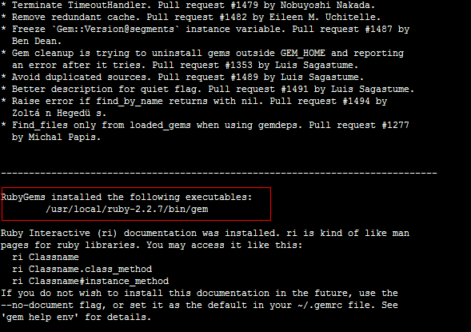

ln -s /usr/local/ruby-2.2.7/bin/gem /usr/bin/gem

 再用 gem 这个命令来安装 redis接口    gem是ruby的一个工具包.

gem install redis //等一会儿就好了

1)错误1：

ERROR: Loading command: install (LoadError)

cannot load such file -- zlib

ERROR: While executing gem ... (NoMethodError)

undefined method `invoke_with_build_args' for nil:NilClass

解决办法

进入软件源码目录

cd /software/ruby-2.2.7/ext/zlib

#ruby ./extconf.rb

[root@node2 zlib]# ruby ./extconf.rb

checking for deflateReset() in -lz... no

checking for deflateReset() in -llibz... no

checking for deflateReset() in -lzlib1... no

checking for deflateReset() in -lzlib... no

checking for deflateReset() in -lzdll... no

checking for deflateReset() in -lzlibwapi... no

[root@node2 zlib]# yum install zlib

Loaded plugins: fastestmirror, refresh-packagekit, security

Loading mirror speeds from cached hostfile

Setting up Install Process

Package zlib-1.2.3-29.el6.x86_64 already installed and latest version

Nothing to do

[root@node2 zlib]# yum install zlib-devel

[root@node2 zlib]# ruby ./extconf.rb

checking for deflateReset() in -lz... yes

checking for zlib.h... yes

checking for crc32_combine() in zlib.h... yes

checking for adler32_combine() in zlib.h... yes

checking for z_crc_t in zlib.h... no

[root@node2 zlib]# make

[root@node2 zlib]# make install

2)错误2

[root@node2 zlib]# gem install redis

ERROR: While executing gem ... (Gem::Exception)

Unable to require openssl, install OpenSSL and rebuild ruby (preferred) or use non-HTTPS sources

下载openssl-1.0.1l.tar.gz

<https://www.openssl.org/source/openssl-1.0.2l.tar.gz>

# tar -zxvf openssl-1.0.2l.tar.gz

# cd openssl-1.0.2l

# ./config -fPIC --prefix=/usr/local/openssl enable-shared

#./config –t

# make && make install

验证

[root@node2 openssl-1.0.2l]# openssl version

OpenSSL 1.0.1e-fips 11 Feb 2013

#cd /software/ruby-2.2.7/ext/openssl

[root@node2 openssl]# ruby extconf.rb --with-openssl-include=/usr/local/openssl/include/ --with-openssl-lib=/usr/local/openssl/lib

[root@node2 openssl]# ln -s /software/ruby-2.2.7/include/ /

[root@node2 openssl]# make

[root@node2 openssl]# make install

Gem源配置

删除原gem源

|  |  |
| --- | --- |
| 1 | gem sources --remove https://rubygems.org/ |

添加国内源

|  |  |
| --- | --- |
| 1 | gem sources -a http://gems.ruby-china.org/ |

打印是否替换成功

|  |  |
| --- | --- |
| 1 | gem sources -l |

更换成功后打印如下

|  |  |
| --- | --- |
| 1 | http://gems.ruby-china.org/ |

ruby这么安装client包

[root@node2 src]# gem install redis

开启集群

#Cd /usr/local/redis-3.2.1/src

#./redis-trib.rb create --replicas 1 127.0.0.1:7000 127.0.0.1:7001 127.0.0.1:7002 127.0.0.1:7003 127.0.0.1:7004 127.0.0.1:7005

可能遇到的错误

[**[ERR] Node is not empty. Either the node already knows other nodes (check with C**](http://blog.csdn.net/vtopqx/article/details/50235737)

**解决方法：**

**1)、将需要新增的节点下aof、rdb等本地备份文件删除；**

**2)、同时将新Node的集群配置文件删除,即：删除你redis.conf里面cluster-config-file所在的文件；**

**3)、再次添加新节点如果还是报错，则登录新Node,./redis-cli–h x –p对数据库进行清除：**

**172.168.63.201:7001>  flushdb      #清空当前数据库**

**把redis服务重新，重新执行**

#./redis-trib.rb create --replicas 1 127.0.0.1:7000 127.0.0.1:7001 127.0.0.1:7002 127.0.0.1:7003 127.0.0.1:7004 127.0.0.1:7005

测试

[root@node1 src]# redis-cli -c -h 192.168.40.101 -p 7000

192.168.40.101:7000>

备注：-c 参数说明是在集群下

192.168.40.102:7004> set dsw dingshiwei

OK

192.168.40.102:7004> get dsw

"dingshiwei"

192.168.40.102:7004>

[root@node2 ruby-2.2.7]# redis-cli -c -h 192.168.40.102 -p 7003

192.168.40.102:7003> get dsw

-> Redirected to slot [5329] located at 192.168.40.102:7004

"dingshiwei"

192.168.40.102:7004>